深圳大学实验报告
课程名称： 软件体系结构与设计模式
实验项目名称：实验4行为型设计模式分析与应用
学院： 计算机与软件学院
专业： 软件工程
指导教师： 毛斐巧
报告人： 张欣杰 学号： 2020151091 班级： 软工02
实验时间： 2023年5.24，31，6.7，14，21日（周三）
实验报告提交时间： 2023/07/04
教务部制

一、 实验目的与要求：
1. 对GoF 23个设计模式中的行为型设计模式的UML图形表示，进行结构分析，发现与总结出反复出现的UML图形结构。
2. 结合实例，熟练绘制常见的行为型设计模式结构图。
3. 理解每一种行为型设计模式的模式动机，掌握模式结构，学习如何使用代码实现这些设计模式。
二、实验内容
1. 使用辅助工具绘制职责链模式、命令模式、迭代器模式、观察者模式、状态模式、策略模式和模板方法模式这7种行为型模式的类结构图，并进行分析，指出包含的各角色类。另外，这7种行为型设计模式的使用频率如何？哪种使用频率最高？哪种最低？

2. 在某web框架中采用职责链模式来组织数据过滤器，不同的数据过滤器提供了不同的功能，例如字符编码转换过滤器、数据类型转换过滤器、数据校验过滤器等，可以将多个过滤器连接成一个过滤器链，进而对数据进行多次处理。根据以上描述，绘制对应的类图并编程模拟实现。

3. 在某云计算模拟平台中提供了多种虚拟机迁移算法，例如动态迁移算法中的Pre Copy(预拷贝)算法、Post-Copy(后拷贝)算法、CR/RT-Motion算法等，用户可以灵活地选择所需的虚拟机迁移算法，也可以方便地增加新算法。现采用策略模式进行设计，绘制对应的类图并编程模拟的实现。

4. 在某数据挖掘工具的数据分类模块中，数据处理流程包括4个步骤，分别是(1)读取数据，(2)二转换数据格式，(3)调用数据分类算法，(4)显示数据分类结果。对于不同的分类算法而言，第1步、第2步和第4步是相同的，主要区别在于第3步，第3步将调用算法库中已有的分类算法实现，例如朴素贝叶斯分类(Nave Bayes)算法，决策树（Decision Tree）算法、K最近邻(K-Nearest Neighbor,KNN)算法等。现采用模板方法模式和适配器模式设计该数据分类模块，绘制对应的类图并编程模拟实现。

三、理解和分析报告、实践过程及结果等
1. 答：
职责链模式
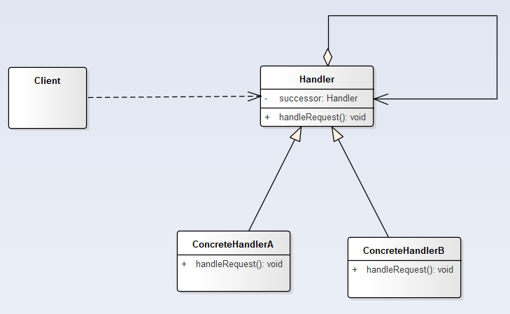
Handle为抽象处理者
ConcreteHandle为具体处理者

命令模式
类结构图
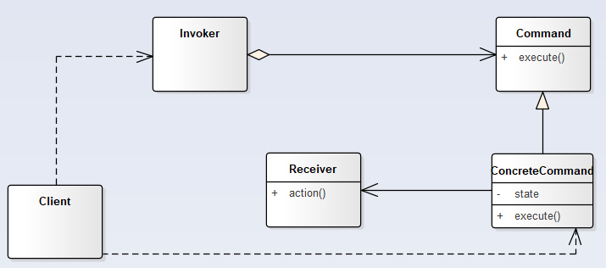
Command 为抽象命令类
ConcreteCommand为具体命令类
Invoker为调用者
Receiver为接收者

迭代器模式
类结构图
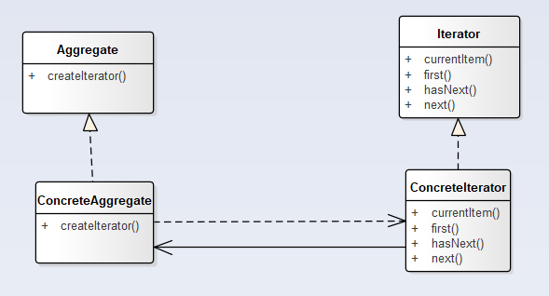
Iterator为抽象迭代器
ConcreteIterator为具体迭代器
Aggregate为抽象聚合类
Concrete Aggregate为具体聚合类

观察者模式
类结构图
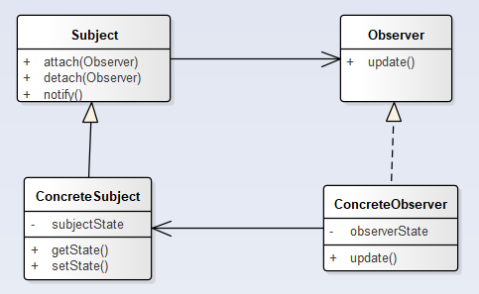
Subject为角色
ConcreteSubject为具体目标
Observer为观察者
ConcreteObserver为具体观察者

状态模式
类结构图
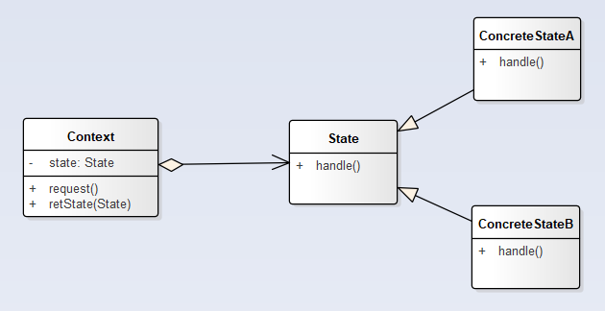
Context 环境类
State 抽象环境类
ConcreteState 具体状态类

策略模式
类结构图
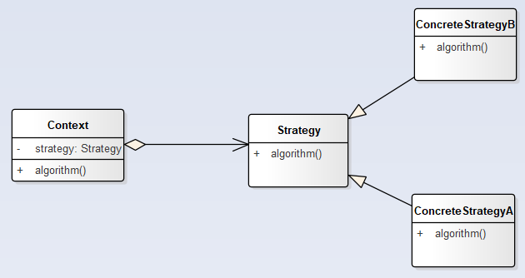
Context 环境类
Strategy 抽象策略类
ConcreteStrategy 具体策略类

模板方法模式
类结构图
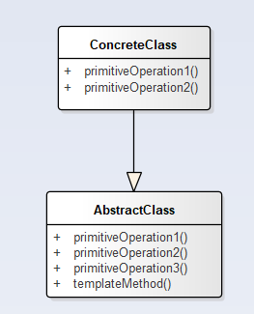
AbstractClass 抽象类
ConcreteClass 具体子类

使用频率(从高到低 高>较高>中>较低>低)
模式 | 使用频率
职责链模式 | 较低
命令模式 | 较高
迭代器模式 | 高
观察者模式 | 高
状态模式 | 中
策略模式 | 较高
模板方法模式 | 中
2. 给出应用职责链模式的结构图（类图）和实现代码。
类结构图
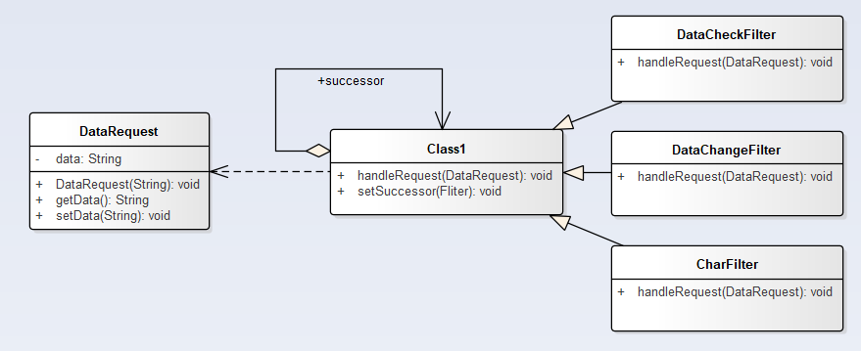
代码示例
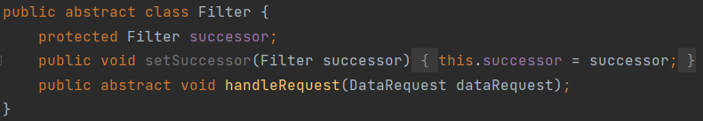
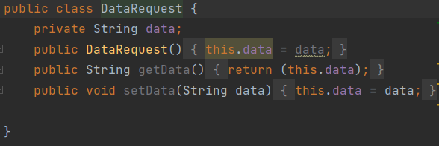
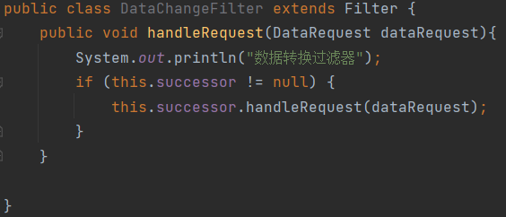
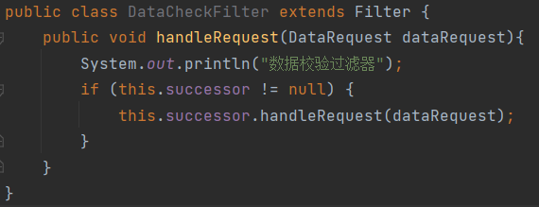
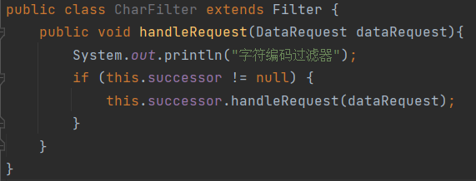
3. 给出应用策略模式的类图和编程模拟实现代码。
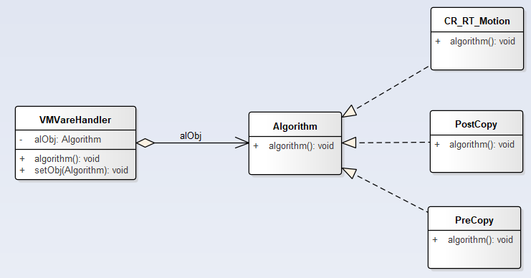
示例代码
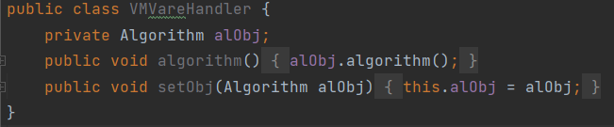
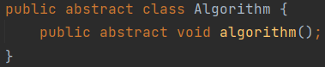
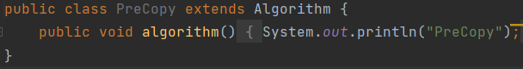
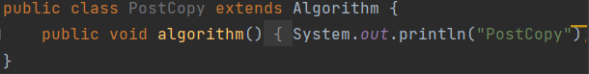
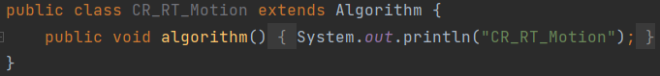

4. 给出应用模板方法模式和适配器模式的类图和编程模拟实现代码。
类结构图
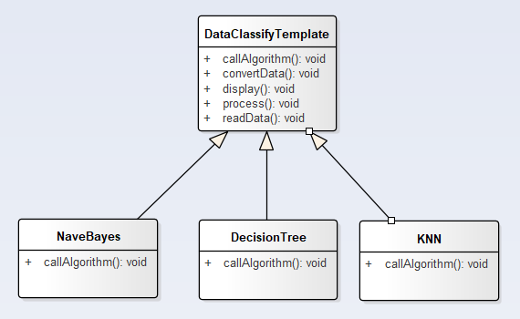
示例代码
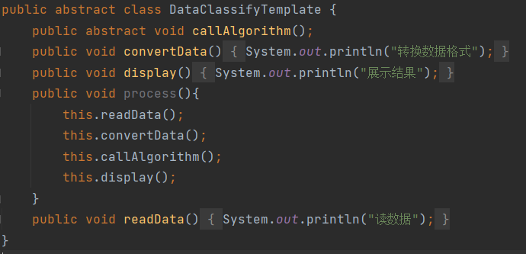
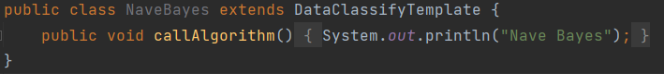
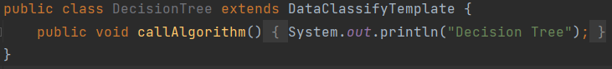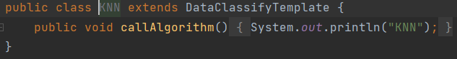

四、实验总结与体会
在本次实验中，我对职责链模式、命令模式、迭代器模式、观察者模式、状态模式、策略模式和模板方法模式这七个模式有了更好的掌握。
职责链模式的优势在于它将请求的发送者和接收者解耦，降低了它们之间的耦合度。同时，职责链模式也增加了系统的可扩展性，可以方便地增加或修改处理者的顺序或逻辑。然而，如果职责链过长或者处理者之间的联系过于紧密，可能会影响性能或者导致处理过程变得复杂。
命令模式的优势在于它将请求和执行操作解耦，提高了系统的灵活性和可扩展性。通过将请求封装成对象，可以方便地扩展新的命令和请求接收者。此外，命令模式也支持撤销和重做操作，为系统提供了更多的交互和控制方式。
迭代器模式的关键在于将遍历逻辑和集合对象分离，使得客户端和集合对象可以独立演化。迭代器模式简化了集合对象的访问方式，并提供了一种统一的遍历接口。它还可以隐藏集合对象的内部实现，保护数据的安全性。
观察者模式的核心在于主题和观察者之间的关系，主题对象负责维护观察者列表和通知观察者的机制。这种模式可以使得系统的各个组件之间保持松耦合的关系，当一个对象发生改变时，其他对象可以根据需要进行相应的操作。观察者模式在事件驱动的系统中应用广泛。
状态模式的核心在于将对象的状态封装成独立的类，并在上下文类中维护当前状态对象。状态模式使得系统的状态转换变得灵活，并且可以避免大量的条件判断语句。通过将状态类封装，也使得新增或修改状态变得更加方便。
策略模式的优势在于它提供了一种简洁的方式来处理算法的变化。通过将算法封装成独立的策略类，可以方便地新增、修改或切换算法。策略模式还可以避免使用大量的条件判断语句，提高代码的可读性和可维护性。
模板方法模式的核心在于定义算法的骨架，将变化的部分延迟到子类中实现。这种方式提高了代码的复用性，避免了重复编写相似的代码。模板方法模式还可以提供一种标准化的算法结构，方便系统的维护和拓展。
以上七个设计模式都是常见的面向对象设计模式，它们在软件开发中都有各自的应用场景和优势。正确理解和应用这些模式，可以提高系统的可扩展性、灵活性和可维护性，同时降低代码的耦合度和复杂性

五、成绩评定及评语

1.指导老师批阅意见：

2.成绩评定：

指导教师签字：毛斐巧
2023年 月 日

